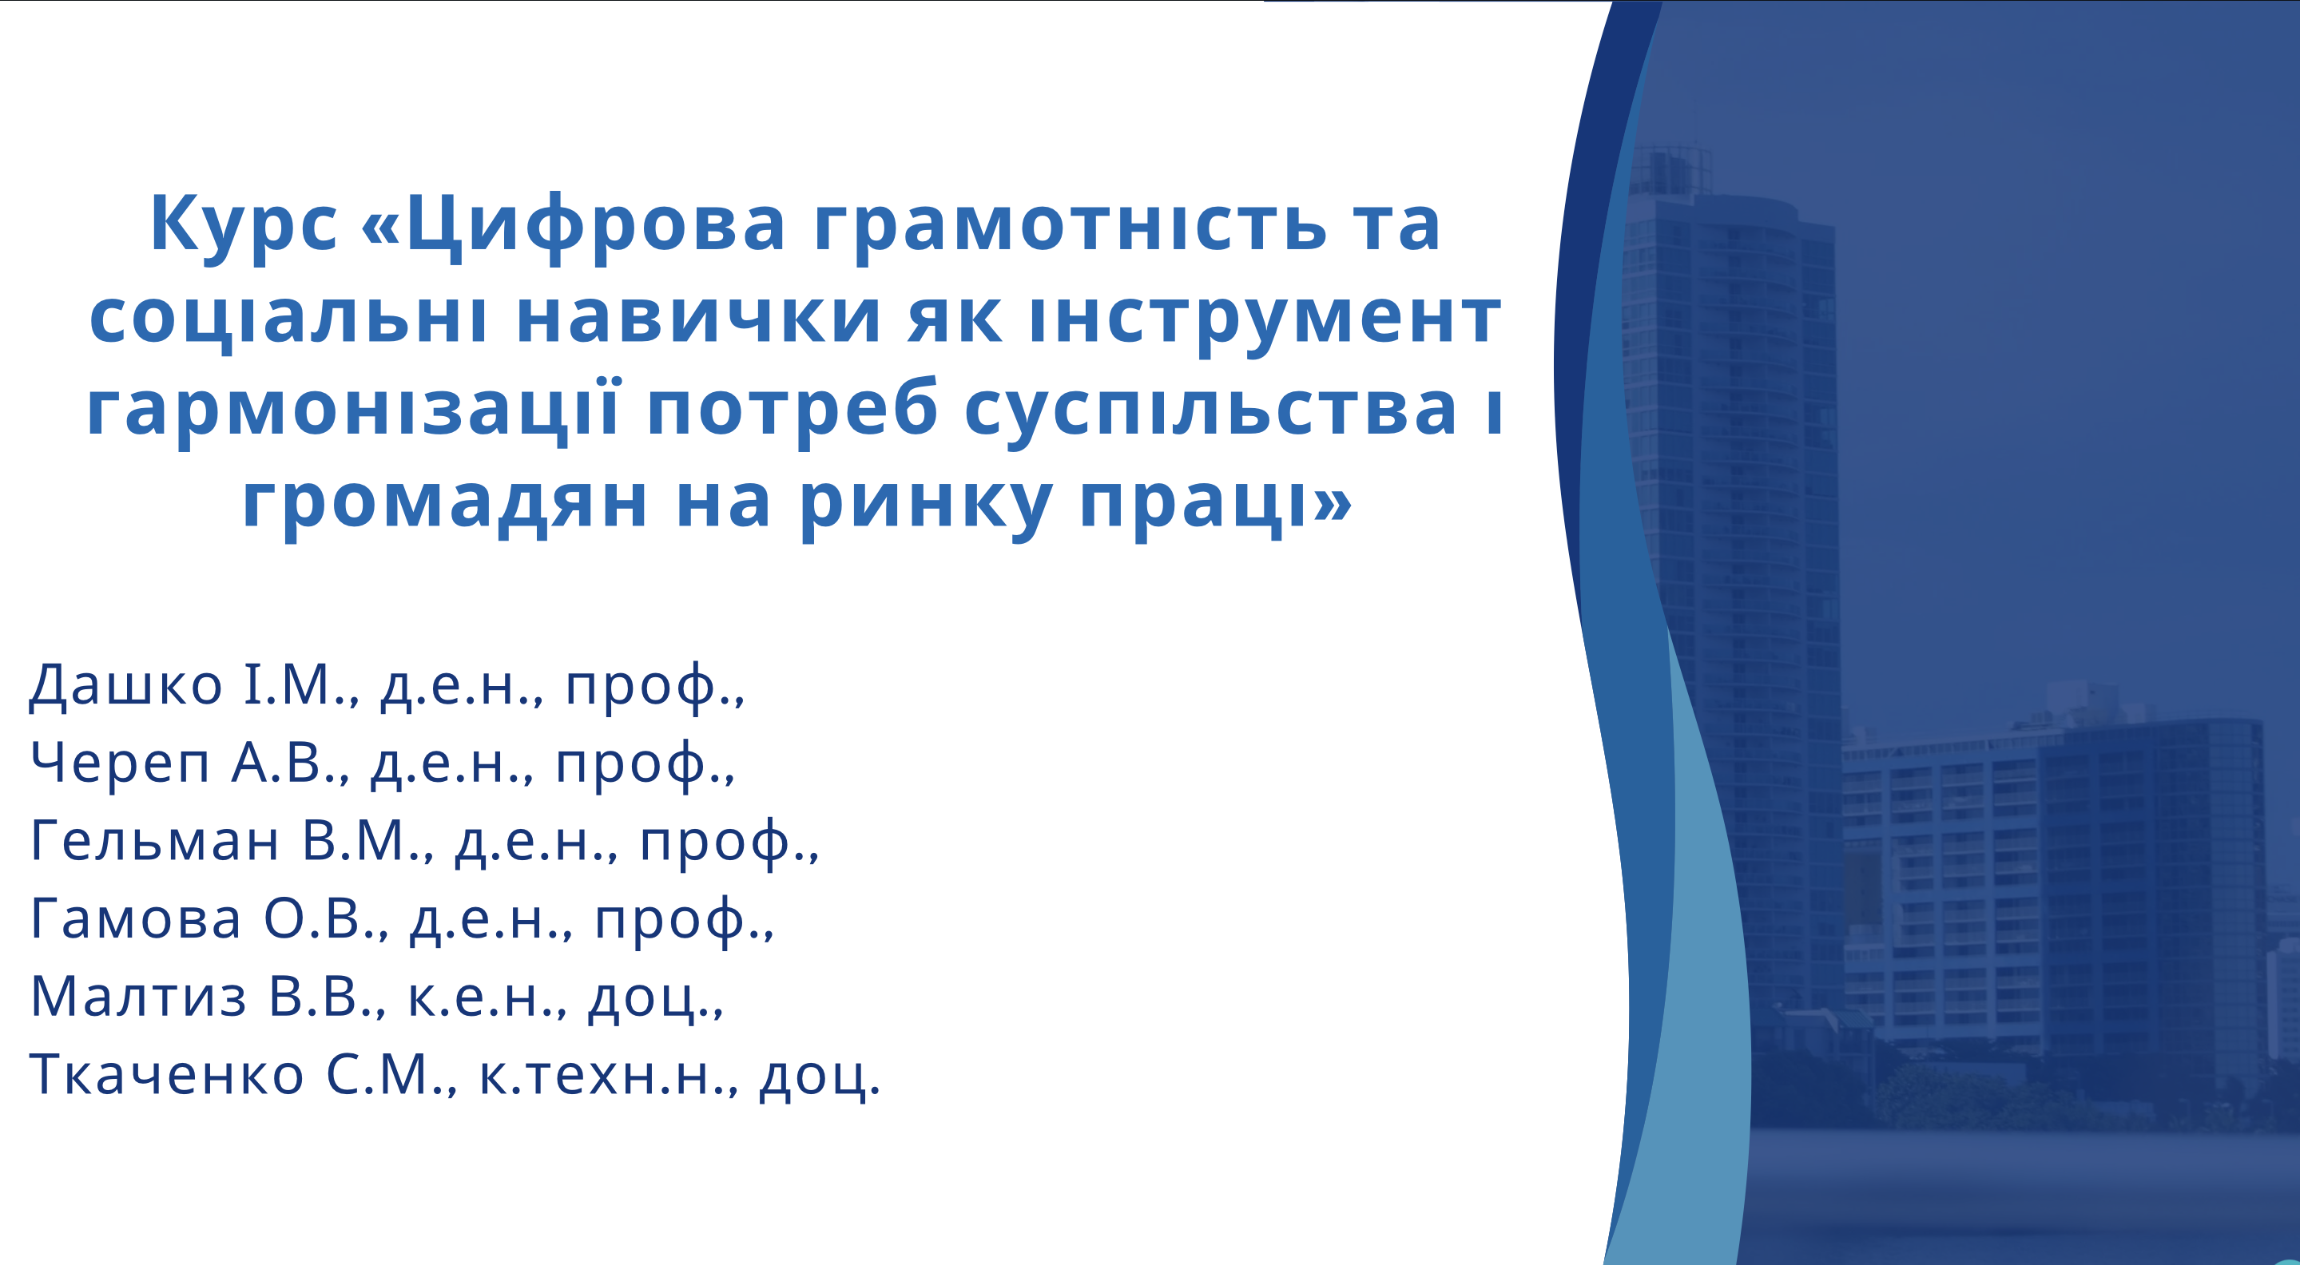
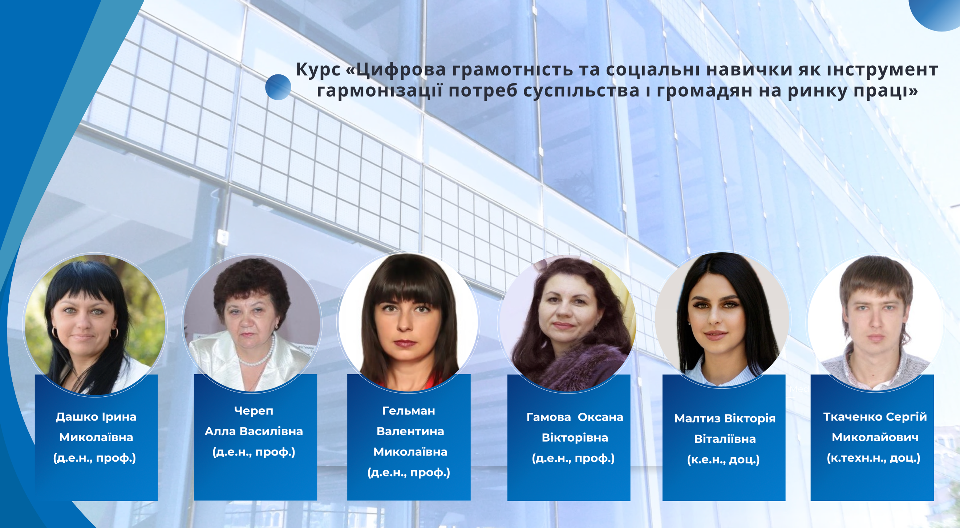

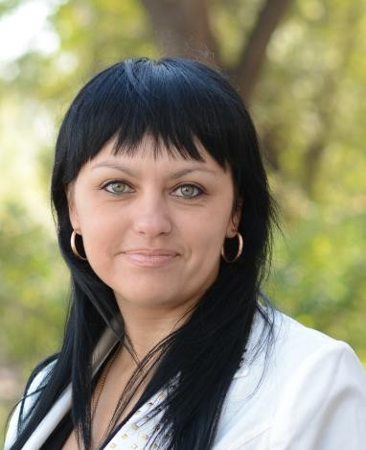


Дашко Ірина Миколаївна
(координатор проєкту)

Доктор економічних наук, професор, професор кафедри управління персоналом і маркетингу

З 01.09.2021 року і по теперішній час є членом громадської організації «Міжнародна фундація науковців та
освітян».

Активно займається науково-дослідною роботою зі студентами, має наукові публікації у Scopus та Web of Science, член спеціалізованої вченої ради.

Підвищення кваліфікації та стажування: Болгарія, Польща, Німеччина.

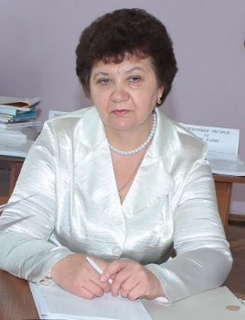

Череп Алла Василівна
Доктор економічних наук, професор, завідувач кафедри фінансів, банківської справи та страхування, Академік Національної Академії наук вищої овіти України

Активно займається науково-дослідною роботою зі студентами, має наукові публікації у Scopus та Web of Science, головний редактор наукового видання Фінансові стратегії інноваційного розвитку економіки, голова спеціалізованої вченої ради.

2020-2023 рр. - виконавець міжнародного проекту «Диверсифікація сільського туризму через збалансованість та креативність: поширення європейського досвіду в Україні»/«Diversification of rural tourism through sustainability and creativity: disseminating European experience in Ukraine»: (DIRUT) 620720-EPP-1-2020-1-UA-EPPJMO-MODULE за підтримки Програми Erasmus+: Jean Monnet Європейського Союзу, що реалізується у Запорізькому національному університеті;

2022-2025 рр. - виконавець міжнародного проекту: «European Humanistic Vision in Human Resource Management / Європейська гуманістична візія в управлінні людськими ресурсами» (101048168 - HumEU - ERASMUS-JMO-2021-HEI-TCH-RSCH) за підтримки Програми Erasmus+: Jean Monnet Module Європейського Союзу, що реалізується у Запорізькому національному університеті.

Підвищення кваліфікації та стажування: Словаччина, Польща, Франція, Литва Практичний досвід роботи на підприємствах становить більше 20 років.
Нагороди та грамоти: Почесна грамота Запорізької обласної державної адміністрації, Міністерства освіти і науки України; медаль «За розвиток Запорізького краю», медаль «За вагомий внесок у розвиток освіти і науки», медаль Академії наук України «За видатні наукові досягнення ім. О.О. Богомольця», нагорода «Ярослава Мудрого» (Академії наук вищої школи), «Флагман освіти і науки України» (2013, 2014, 2015). Заслужений діяч науки і техніки України.

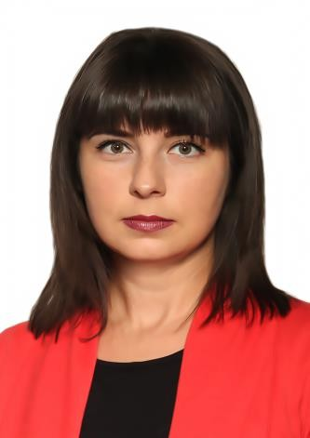

Гельман Валентина Миколаївна
Доктор економічних наук, доцент, професор кафедри управління персоналом і маркетингу

З 2021 року і по теперішній час є членом громадської організації «Міжнародна фундація науковців та
освітян».

Активно займається науково-дослідною роботою зі студентами, має наукові публікації у Scopus та Web of Science, член спеціалізованої вченої ради.

Підвищення кваліфікації та стажування: Польща.

Переможець регіонального конкурсу «Фестиваль реклами» (2020), лектор міського он-лайн семінару вчителів економіки на тему «Інноваційні інструменти навчання фінансової грамотності на основі компетентністного підходу» (2020), тренер школи економічного факультету «Я в курсі професійного майбутнього» для школярів м. Запоріжжя (2020-2022).

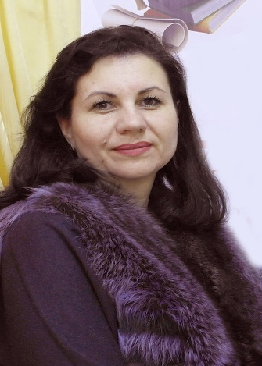

Гамова Оксана Вікторівна
Доктор економічних наук, доцент, професор кафедри міжнародної економіки, природних ресурсів та економіки міжнародного туризму

Перемогла у Всеукраїнському конкурсі дипломних робіт зі спеціальності «Економіка підприємства» за видами галузей, що відбувся 21-22 листопада 2013 р. на базі Донецького національного університету економіки і торгівлі ім. Михайла Туган-Барановського.

Активно займається науково-дослідною роботою зі студентами, має наукові публікації у Web of Science, вчений секретар спеціалізованої вченої ради.

Підвищення кваліфікації та стажування: Латвія, Польща, Італія, Велика Британія.

З 01.05.2023 року і по теперішній час є членом громадської організації «Міжнародна фундація науковців та освітян».
Має практичний досвід роботи на підприємстві.

Малтиз Вікторія Віталіївна, к.е.н., доцент, в.о.завідувача кафедри управління персоналом і маркетингу

- У 2020 році присвоєно вчене звання доцента (Диплом АД№005085 від 24.09.2020р.).
- У 2020 році отримала вчене звання доцента кафедри управління персоналом і маркетингу
- У 2022 році отримала Сертифікат про підвищення кваліфікації (курс) на тему: «Діалог та медіація: Шлях до порозуміння» на базі ГО «Прометеус» з метою удосконалення викладання дисципліни Конфліктологія та курс «Цифровй маркетинг» на базі ГО «Прометеус» для успішного викладання дисципліни «Маркетинг комунікацій і соціальних мереж».
- У 2023 році пройшла закордонне науково-педагогічне стажування, Розвиток професійних компетентностей, участь у програмі академічної мобільності Erasmus+.
- Підвищила кваліфікацію за програмою Школи педагогічної майстерності Запорізького національного університету за темою «Організаційне та навчально-методичне забезпечення діяльності закладу вищої освіти в контексті нормативної бази освітнього процесу».
- У 2024 році пройшла підвищення кваліфікації у Національному технічному університеті» Харківський політехнічний інститут», тема: «Інтелектуальні системи в цифрових медіа в
- умовах цифрової економіки».
- Стажування у Національному університеті харчових технологій. Тема: «Реалізація маркетингової політики підприємств ресторанного бізнесу» та у Видавництві «Вектор», тема: «Особливості використання інтелектуальних інструментів сучасного маркетингу: AI, CRM (практичний досвід)».
Наукова робота
Активно займається науковою та навчально-методичною роботою. Виступила науковим керівником близько 150 наукових публікацій студентів.
Автор близько 100 наукових статей опублікованих у фахових виданнях та понад 15 навчально-методичних видань, серед них: конспекти лекцій, методичні вказівки до виконання практичної та самостійної роботи тощо, за якими навчаються студенти економічних спеціальностей. Опубліковано статті у виданнях включених до наукометричної бази SCOPUS
Вагомими виданнями є:
- монографія «Проактивне управління людськими ресурсами (HR) в умовах цифрової економіки» (співавтор);
- навчальний посібник «Маркетинг»;
- підручник «Економіка підприємства», навчальний посібник «Економіка підприємства;
- монографія на основі дисертаційних досліджень «Методичні підходи до оцінки інтелектуальної власності промислових підприємств»;
- навчальний посібник «Маркетинг комунікацій і соціальних мереж».
Має практичний досвід роботи


